

ДЕПАРТАМЕНТ ОБРАЗОВАНИЯ И НАУКИ
БРЯНСКОЙ ОБЛАСТИ

ПРИКАЗ

06.02.2015 г. № 291

О проведении областного конкурса средств наглядной агитации и пропаганды по защите Брянского леса в 2015 году.

В соответствии с планом областных массовых мероприятий на 2015 год и в целях формирования бережного отношения к лесу как сложной экосистеме средствами социально-экологического творчества, развития у учащихся и педагогических работников интеллектуально-творческого потенциала и личной ответственности за судьбу и сохранность богатств Брянского леса.
ПРИКАЗЫВАЮ:
1. Государственному автономному образовательному учреждению дополнительного образования детей «Брянский областной эколого-биологический центр» (Калиничев Н.А.) организовать совместно, по согласованию, с управлением лесами Брянской области (Котенков В.М.) и провести областной конкурс средств наглядной агитации и пропаганды по защите Брянского леса с 02 февраля по 30 мая 2015 года.
2. Утвердить Положение о проведении областного конкурса средств наглядной агитации и пропаганды по защите Брянского леса (Приложение).
3. Руководителям муниципальных органов управления образованием организовать участие образовательных учреждений в областном конкурсе средств наглядной агитации и пропаганды по защите Брянского леса в соответствии с Положением.
4. Контроль за исполнением данного приказа возложить на первого заместителя директора департамента образования и науки Брянской области И.И. Потворова.

Директор департамента В.Н. Оборотов

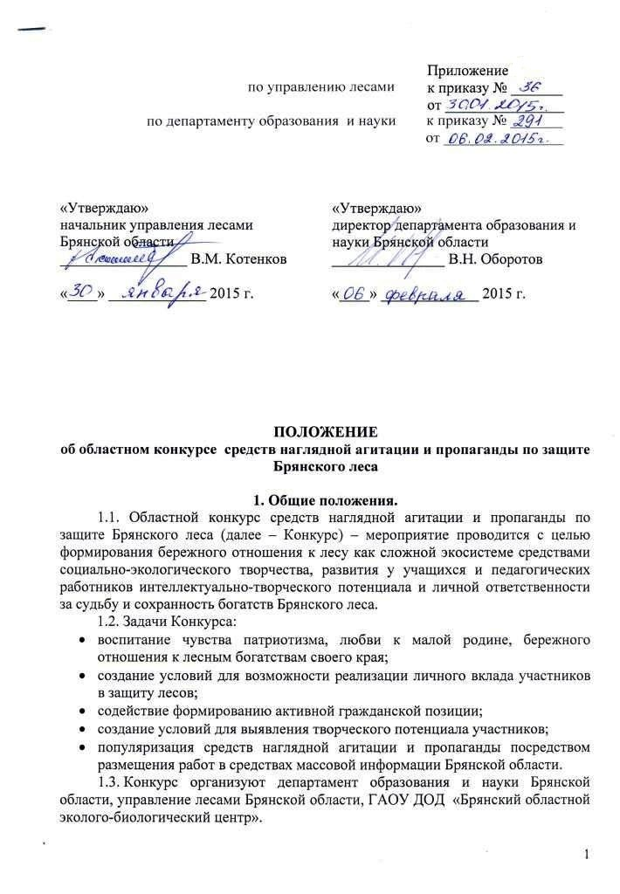

3.Участники Конкурса:
3.1. Для участия в Конкурсе приглашаются учащиеся и педагогические работники общеобразовательных учреждений Брянской области.

4. Сроки и порядок проведения Конкурса:
4.1. Конкурс проводится с 02 февраля по 25 апреля 2015 г., рассчитан на многолетнюю работу по агитации и пропаганде защиты Брянского леса на территории области и состоит из двух этапов:
1 этап – школьный (с 02 февраля по 15 марта 2015 года);
2 этап – муниципальный (с 16 марта по 05 апреля 2015 года);
3 этап – областной (с 06 апреля по 25 апреля 2015 года).

4.2. Конкурсные работы для участия в областном этапе принимаются до 06 апреля 2015 года.

4.3. Конкурс проводится по следующим номинациям:
для обучающихся: по трем возрастным группам:
- младшая возрастная группа – (1-4 класс);
- средняя возрастная группа – (5-8 класс);
- старшая возрастная группа – (9-11 класс).

- детский социальный рисунок «Лес боится огня!»;
- социальный плакат «Сохраним Брянский лес от пожаров»;
- социальный видео(аудио)ролик «Пожарам – нет!»;
- печатная агитация «Юные экологи на защите Брянского леса»;

для педагогических работников:
- методические разработки и сценарии «Мы любим лес!»;
- дидактический материал «Лес полный тайны и чудес!».

4.4. Допускается только индивидуальное участие в Конкурсе.

5. Руководство Конкурсом.
5.1. Общее руководство Конкурсом осуществляет оргкомитет с правами жюри (Приложение 1 к Положению), который определяет порядок работы жюри, подводит итоги Конкурса.
5.2. Оргкомитет оставляет за собою право изменить количество номинаций, количество призовых мест и осуществляет подбор состава экспертной комиссии по оцениванию конкурсных работ.
5.3. В ходе экспертизы конкурсных материалов оргкомитет имеет право использовать дополнительные критерии оценки.

6. Требования к работам и условия проведения Конкурса.
6.1. Конкурсные работы выполняются участником самостоятельно в соответствии с требованиями (Приложение 2 к Положению).
6.2. На Конкурс не принимаются работы:
- по содержанию не имеющие отношения к тематике Конкурса;
- не соответствующие требованиям к оформлению конкурсных материалов (Приложение 1 к Положению);
- содержащие признаки плагиата.
6.3. Конкурсные материалы, вместе с анкетой-заявкой участника Конкурса (Приложение 3) и Протоколом проведения муниципального этапа Конкурса (Приложение 4) направляются по адресу: 241050, г. Брянск, ул. 7-я Линия, д.13. ГАОУ ДОД «Брянский областной эколого-биологический центр».
6.4. Конкурсные работы не рецензируются и не возвращаются.
6.5. Организаторы конкурса оставляют за собой право использовать любые конкурсные работы для освещения конкурса, создания сборников, фотоальбомов и видеофильмов о работе экологических организаций и массового распространения на территории Брянской области без уведомления авторов и без выплаты им гонораров с сохранением авторских прав.
6.6. Работы победителей будут размещены на официальных сайтах департамента образования и науки Брянской области, управления лесами Брянской области и Брянского областного эколого-биологического центра.

7. Подведение итогов и награждение.
7.1. Итоги Конкурса подводятся по номинациям.
7.2. В каждой номинации Конкурса определяются победители (1 место) и призеры (2, 3 места), которые награждаются грамотами (дипломами) департамента образования и науки Брянской, управления лесами Брянской области.
7.3. По решению Оргкомитета отдельные участники могут награждаться поощрительными призами и/или грамотами (дипломами).
7.4. По решению Оргкомитета, участники Конкурса, показавшие высокие результаты, но не вошедшие в число победителей и призеров, могут быть награждены дипломами за участие в Конкурсе.
7.5. Педагогические работники, подготовившие победителей и призеров Конкурса в номинациях для обучающихся, награждаются грамотами (дипломами) департамента образования и науки Брянской области.

8. Финансирование Конкурса
Финансирование Конкурса может осуществляться за счет привлеченных средств.
Приложение 1
к Положению

Состав оргкомитета областного конкурса
средств наглядной агитации и пропаганды по защите Брянского леса

Председатель оргкомитета:
Калиничев Н.А. | – | директор ГАОУ ДОД «Брянский областной эколого-биологический центр».
Сопредседатель оргкомитета:
Дзубан В.И. | – | первый заместитель начальника управления лесами Брянской области.
Шевелев О.А. | – | начальник отдела студенческой молодежи и воспитательной работы департамента образования и науки Брянской области.
Члены жюри:
Коваленко Н.В. | – | ведущий консультант отдела государственного лесного контроля, надзора, охраны и защиты лесов управления лесами Брянской области
Лашко В.И. | – | ведущий консультант отдела государственного лесного контроля, надзора, охраны и защиты лесов управления лесами Брянской области
Зерина Е.Ю. | – | заместитель директора ГАОУ ДОД «Брянский областной эколого-биологический центр».
Клиндух А.Ю. | – | методист ГАОУ ДОД «Брянский областной эколого-биологический центр».

Приложение 2
к Положению

Требования к содержанию и оформлению конкурсных материалов.

Номинация: Детский социальный рисунок «Лес боится огня!»:
1. Конкурсная работа выполняется строго в рамках заданной темы.
2. Работа выполняется на плотном листе бумаги формата А4 с использованием карандашей, акварельных, гуашевых или акриловых красок, мелков, фломастеров и т.д.
3. Работы выполняются участниками индивидуально, с минимальной помощью родителей и преподавателей.
4. В нижней части работы ручкой, с черной или синей пастой, разборчиво указывается фамилия, имя, класс, школа и населенный пункт автора.
5. Рисунок может содержать один основной призыв (лозунг) противопожарной направленности или не содержать текстовой информации.
6. Основные критерии оценки:
- соответствие теме;
- оригинальность и индивидуальность характера в отражении своего отношения к выбранной теме;
- социальная значимость работы;
- сложность замысла и примененных техник и приемов.

Номинация: социальный плакат «Сохраним Брянский лес от пожара»
1. Работа выполняется на плотном листе бумаге, формата А4 с использованием карандашей, акварельных, гуашевых или акриловых красок, мелков, фломастеров и т.д.
2. Содержание конкурсной работы должно соответствовать тематике номинации.
3. На плакате должен отражаться телефон Прямой линии лесной охраны (8-800-100-94-00) или диспетчерского пункта по охране лесов Брянской области ((4832) 66-44645).
4. С обратной стороны помещается этикетка, которая должна содержать: название работы, Ф.И. автора (полностью), год рождения, образовательное учреждение.
5. Основные критерии:
- соответствие тематике номинации;
- художественный уровень исполнения;
- аргументированность и глубина раскрытия содержания темы;
- креативность (новизна идеи, оригинальность);
- социальная значимость и позитивность;
- точность и доходчивость стиля изложения;
- грамотность, профессионализм решения, эффективность рекламных, социальных методик и технологий.

Номинация: социальный видеоролик (аудиоролик) «Нет – пожарам!»
1. Видео(аудио)ролик в формате *avi представляется в оргкомитет (г. Брянск, ул. 7-я Линия, д.13) на цифровом носителе или по электронной почте (ekolog_metod.kab@mail.ru).
2. Хронометраж, видео - не больше 30 секунд; аудио – не более 1 мин.
3. Участие в видеоролике непосредственно участника – необязательно.
4. Каждая работа предоставляется отдельным файлом.
5. Участники сами определяют жанр видеоролика (интервью, репортаж, видеоклип и т. д. и т.п.).
6. В ролике могут использоваться фотографии.
7. Содержание видеороликов не должно противоречить законодательству РФ. На конкурс не принимаются ролики рекламного характера, оскорбляющие достоинства и чувства других людей, не укладывающиеся в тематику Конкурса.
8. Основные критерии:
- соответствие тематике номинации;
- художественный уровень исполнения;
- аргументированность и глубина раскрытия содержания темы;
- креативность (новизна идеи, оригинальность, гибкость мышления);
- социальная значимость и позитивность;
- точность и доходчивость стиля изложения;
- грамотность, профессионализм решения, эффективность рекламных, социальных методик и технологий.
9. Техническая экспертная оценка видео(аудио)роликов осуществляется по следующим критериям:
- качество видеосъемки, звука;
- уровень владения специальными выразительными средствами;
- эстетичность работы.

Номинация: Печатная агитация «Юные экологи на защите Брянского леса!»
1. На конкурс принимаются следующие формы печатной агитации:
- карманные календари (максимальные размеры 10х7 см.);
- настольные календари (произвольной формы и размеров);
- настенные календари (максимальные размеры 80х50 см.);
- плакаты (максимальные размеры 100х150 см.);
- закладки (максимальные размеры 5х20 см.);
- буклеты (произвольной формы и размеров);
- листовки (произвольной формы и размеров);
- наклейки (произвольной формы и размеров);
- конверты (максимальные размеры – формат А-4);
- обложки для тетрадей, дневников, ежедневников (максимальные размеры 21х29 см.);
- иные печатные издания, не превышающие размеров 100х150 см.
2. К работе обязательно должен быть приложен ее электронный вариант (CD - диск).
3. Конкурсные работы должны быть отпечатаны на цветном принтере и полностью отражать оригинальный замысел автора/ов.
4. Основные критерии:
- соответствие тематике номинации;
- уникальность и оригинальность замысла и исполнения;
- художественный уровень и техническая сложность исполнения;
- отсутствие опечаток и грамматических ошибок;
- смысловая законченность работы.

Номинация: Методические разработки «Мы любим лес!»
1. Для участия в номинации предоставляются самостоятельно разработанные и проведенные сценарии уроков, внеклассных мероприятий, открытых занятий, агитбригад и т.п., посвященных охране и защите Брянского леса.
2. Конкурсные работы принимаются в печатном (MS Vord) и электронном виде (на CD-диске).
3. Титульный лист должен содержать следующую информацию: название образовательной организации, наименование материала (форма, целевая аудитория), фамилия, имя, отчество, должность конкурсанта полностью, место и год разработки.
4. В конкурсной работе обязательно наличие описания предварительной подготовительной работы, целей и задач, хода мероприятия с указанием деятельности учителя и учащихся, список использованной литературы, фото (видео) материалы проведенного урока, мероприятияю.
5. Конкурсные материалы должны соответствовать современным требованиям к организации образовательного процесса в школе.
6. Основные критерии оценки:
- соответствие тематике конкурса;
- методическая грамотность разработки;
- новизна, оригинальность материала;
- полнота, информативность материала;
- возможность практического применения;
- полнота отражения личного педагогического опыта.

Номинация: Дидактический материал «Лес - полон тайны и чудес!»
1. На Конкурс принимаются авторские дидактические материалы (дидактические игры, занимательный и игровой материал, анограммы, филворды, кроссворды и т.п.) соответствующие теме Конкурса и номинации.
2. Титульный лист должен содержать следующую информацию: название образовательной организации, наименование материала (форма, целевая аудитория), фамилия, имя, отчество, должность конкурсанта полностью, место и год разработки.
3. Дидактические материалы должны быть предназначены для использования в образовательном и воспитательном процессе, включать пояснительную записку с указанием цели, педагогической проблемы и пути ее решения, места и роли материала в образовательном процессе, категории обучающихся, их возраста, результативность.
3. Основные критерии оценки:
- методическая ценность и дидактическая грамотность;
- актуальность апробированных материалов на уровне образовательного учреждения;
- оригинальность исполнения.
- дизайн и оформление.
Приложение 3
к Положению

АНКЕТА-ЗАЯВКА
участника областного конкурса средств наглядной агитации и пропаганды по защите Брянского леса

1. Статус участника обучающийся педагогический работник
(нужное подчеркнуть)

2. Ф.И.О. участник (полностью)__________________________________________

3. Год и дата рождения ________________________

4. Место учебы (работы):
образовательное учреждение ____________________________________________
класс (должность) _____________________________________________________

5. Возрастная группа (для обучающихся):
- младшая возрастная группа – (1-4 класс);
- средняя возрастная группа – (5-8 класс);
- старшая возрастная группа – (9-11 класс).

6. Номинация (нужное подчеркнуть):
для обучающихся:
- детский социальный рисунок «Лес боится огня!»;
- социальный плакат «Сохраним Брянский лес от пожаров»;
- социальный видео(аудио)ролик «Пожарам – нет!»;
- печатная агитация «Юные экологи на защите Брянского леса»;

для педагогических работников:
- методические разработки и сценарии «Мы любим лес!»;
- дидактический материал «Лес полный тайны и чудес!».

7. Название конкурсной работы._________________________________________

8. Ф.И.О. руководителя (полностью) ______________________________________

9. Место работы, должность руководителя _________________________________

Как автор, не возражаю против размещения конкурсной работы на безвозмездной основе в сети Интернет, использования ее в теле- и радиопередачах и на наружных рекламных носителях на территории РФ, а также публикаций в печатных средствах массовой информации в некоммерческих целях.
В соответствии с Федеральным законом РФ от 27 июля 2006 г. №152-ФЗ «О персональных данных» даю согласие в течение 5 лет использовать мои вышеперечисленные персональные данные для составления и опубликования списков участников Конкурса, создания и отправки наградных документов Конкурса.

Дата заполнения ______________
Подпись участника ______________________
Подпись руководителя ____________________
Приложение 4
к Положению

Протокол
по итогам муниципального этапа областного конкурса
средств наглядной агитации и пропаганды по защите Брянского леса

Название муниципального района
Название учреждения – организатора муниципального этапа
Ф.И.О. ответственного за проведение муниципального этапа конкурса
Телефон:
E-mail
Общее кол-во конкурсантов, принявших участие в муниципальном этапе Конкурса
Общее кол-во образовательных учреждений, принявших участие в муниципальном этапе Конкурса

Название номинации | Кол-во работ, присланных на муниципальный этап | Кол-во работ-победителей муниципального этапа | Кол-во работ-победителей муниципального этапа, направленных на областной этап Конкурса
ОБУЧАЮЩИЕСЯ
дет. социальный рисунок
социальный плакат
социальный видео(аудио)ролик
печатная агитация
ПЕДАГОГИЧЕСКИЕ РАБОТНИКИ
методические разработки и сценарии
дидактические материалы

Начальник отдела (управления) образованием ___________________
^{М.П.} ^{(подпись)}

